Ze spirály vypiš 14 velikonočních slovíček a přiřaď je k obrázkům.
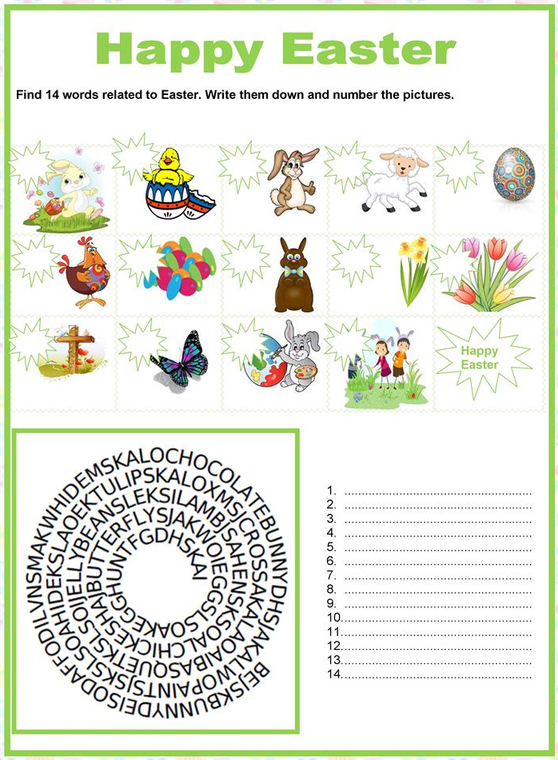

1
Bunny

